Hướng dẫn giả lập iOS trên máy tính với iPadian
Bạn muốn giả lập iOS trên PC mà không biết thực hiện thế nào. Bài viết sau sẽ giúp bạn giả lập iOS trên máy tính một cách dễ dàng với ứng dụng iPadian.
Để giả lập iOS trên PC bạn hãy tải iPadian

Sau khi tải về máy, bạn hãy mở file cài đặt lên để bắt đầu cài đặt phần mềm trên máy tính của mình.
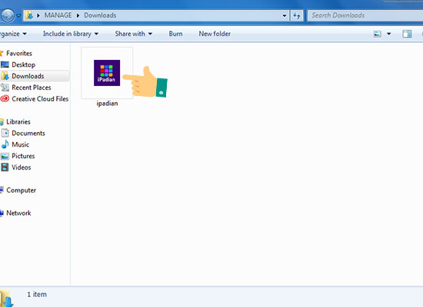
Nhấn Next để tiếp tục quá trình cài đặt.
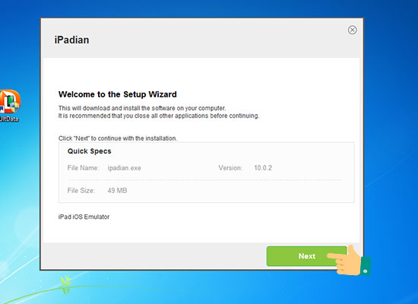
Phần mềm sẽ giới thiệu bạn cài đặt một số ứng dụng kèm theo, nếu bạn không muốn cài thêm hãy chọn Decline.
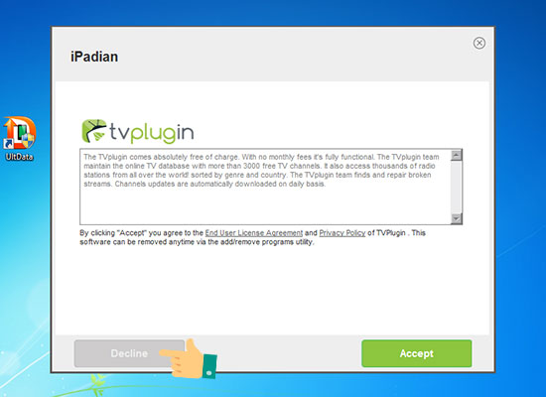
Quá trình cài đặt sẽ tốn một chút thời gian, sau khi cài đặt hoàn tất thì bạn nhấn Finish.
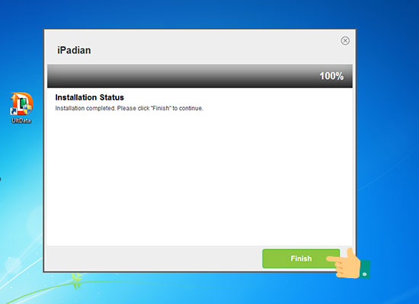
Như vậy là đã cài đặt thành công iPadian, bạn chỉ cần mở ứng dụng lên để trải nghiệm giả lập iOS thôi.
Một số hình ảnh giả lập iOS của iPadian
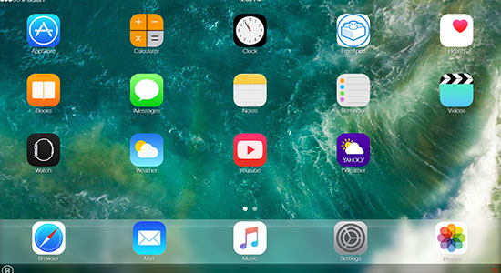
Màn hình chính
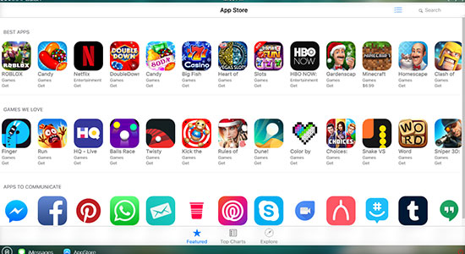
Appstore
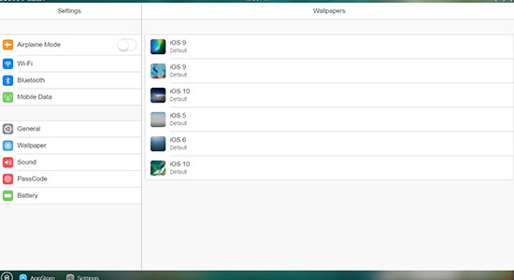
Setting
Mình đã hướng dẫn xong cách cài đặt giả lập iOS trên PC. Chúc các bạn thực hiện thành công.

